**班级动态(1.6)**

**一、晨间来园基本情况**

1.来园人数：应到24人，实到16人。

2.今日天气：晴天。

①能够独立签到以及和老师打招呼的幼儿：**郭晨希，立晔，梁一鸣，刘浩宸，刘砺行，沈子骁，王瑞泽，王熠文，赵奕博，邹梓桐，邓文汐，丁瑾怡，黄宥苒，梅语菲，魏徐莱，张欣颖**；

②能够自主绕水杯带的幼儿：**郭晨希，刘浩宸，刘砺行，沈子骁，王瑞泽，王熠文，赵奕博，邹梓桐，邓文汐，梅语菲，魏徐莱，张欣颖**；

③能够自主洗手吃点心的幼儿：**郭晨希，梁一鸣，刘浩宸，刘砺行，沈子骁，王瑞泽，王熠文，赵奕博，邹梓桐，邓文汐，丁瑾怡，黄宥苒，梅语菲，魏徐莱，张欣颖**。

**二、区域游戏情况**

建构区：（桌面）在玩鲁班塔的小朋友：**赵奕博、郭晨希**；玩雪花片和插塑积木的小朋友：**梁一鸣，沈子骁；**（地面）在用积木拼搭小城市的小朋友：**邹梓桐**；

益智区：自己动手动脑，在玩操作游戏的小朋友：**魏徐莱**；

娃娃家：（厨房）学当小厨师、小客人的小朋友：**王熠文，刘砺行、刘浩宸、梅语菲**；

美工区：在玩超轻粘土的小朋友：**黄宥苒；**

万能工匠：在自主拼搭的小朋友：**王瑞泽**；

自然材料：使用彩色积木和自然材料拼搭的小朋友：**立晔**。

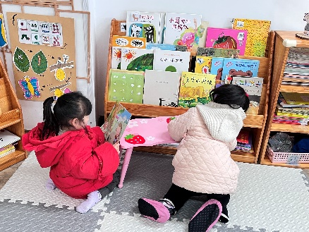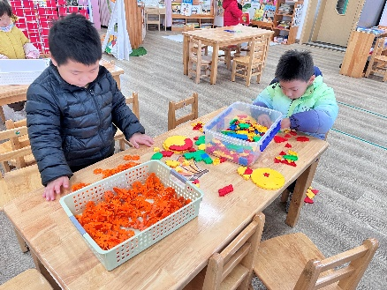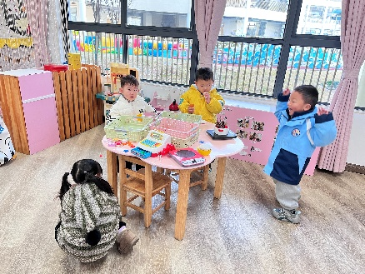

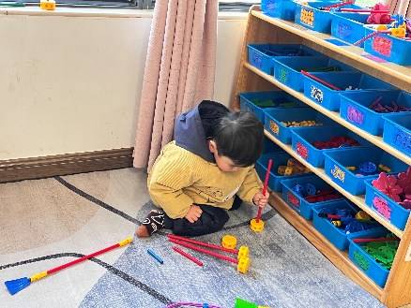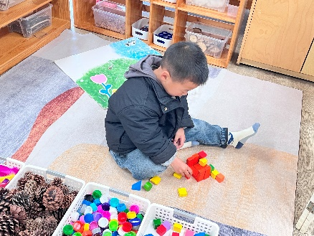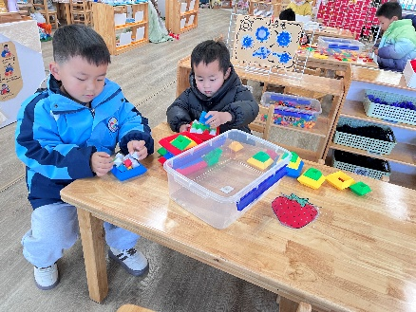

**三、户外游戏情况**

****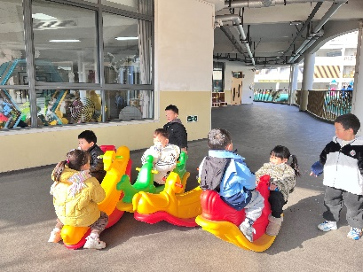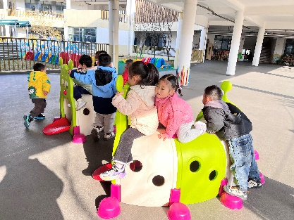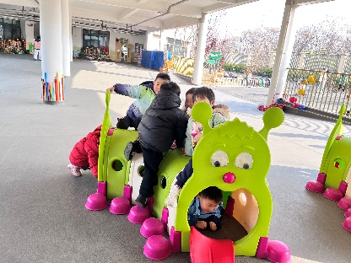

**四、集体活动情况—语言：冬爷爷的礼物**

《冬爷爷的礼物》是一则充满童趣的故事，故事运用了拟人手法给冬天和雪花都赋予生命。本次活动通过讲述丽丽生病，冬爷爷来送小雪花给丽丽作为礼物的故事，使幼儿明白冬天会下雪，并初步感受到人和大自然之间相互关爱的情感。故事中丽丽的生病能引起幼儿的同情，冬爷爷的关爱之心更能激发幼儿对冬天的喜爱。

小班孩子喜欢听故事，有一定的欣赏故事的能力，根据图片能够进入故事的意境。但由于小班孩子年龄较小，大多以自我为中心，不懂得相互关爱他人、帮助他人。